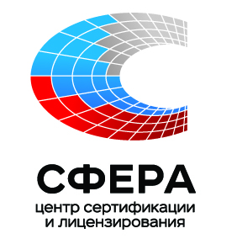
Центр сертификации продукции
ООО «СФЕРА»
Адрес 109004 Россия, Москва, ул. Александра Солженицына д.17
Адрес в сети «Интернет»: www.sfera-cert.ru
Электронная почта: info@ sfera-cert.ru

Заявка на получение Свидетельства о Государственной регистрации (СГР)
Продукция
Наименование продукции:
ТНВЭД:
Область применения:
Состав:

Заявитель
Название организации:
Юридический адрес:
ИНН:
КПП:
ОГРН и кем выдан:
Руководитель:(должность, ФИО)

Изготовитель
Название организации:
Адрес производства:
Филиалы завода:
1)
2)
3)
…

